|  |
| --- |
|  |

|  |
| --- |
| **Sistema de selección de proyectos** |
| Manual de usuario |
|  |
| Este documento representa el manual de usuario para el sistema de selección de proyectos realizado por AdPro |
|  |
| **AdPro** |
| **2012** |
|  |

Indice

Evaluaciones 2

Agregar una evaluación 2

Eliminar una evaluación 2

Editar una evaluación 2

Proyectos 3

Cómo consultar los proyectos disponibles 3

Agregar un proyecto 3

Eliminar un proyecto 4

De una evaluación 4

Del sistema 4

Editar un proyecto 5

Objetivos 5

¿Cómo agrega objetivos? 5

¿Cómo quitar objetivos? 6

# Evaluaciones

Las evaluaciones representan el contrastar una serie de proyectos con una serie de objetivos, tanto obligatorios como deseables. Las calificaciones de los proyectos son propias de cada evaluación.

## Agregar una evaluación

Para agregar una nueva evaluación al sistema, dentro de la pestaña **Evaluaciones** presionar el botón **Agregar nueva evaluación**. Se mostrará una ventana emergente donde se deberá ingresar un nombre y una breve descripción de la evaluación.

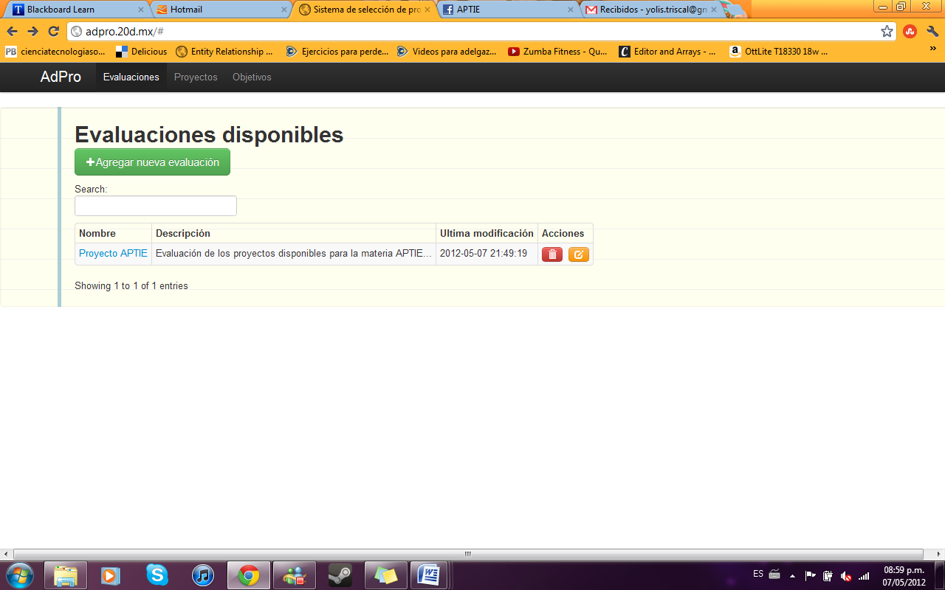

## Eliminar una evaluación

En caso de cometer un error al ingresar los datos de la evaluación, o que simplemente esta ya no sea relevante; el eliminarla del sistema es muy sencillo. Basta con, dentro de la pestaña **Evaluaciones**, presionar el botón  que se encuentra a un lado de la evaluación.

## Editar una evaluación

Para ingresar a la vista de edición de evaluación, en la cual se podrá, entre otras cosas; ver proyectos y objetivos asignados junto con sus puntuaciones, agregar nuevos proyectos a la evaluación, agregar nuevos objetivos a la evaluación, editar las calificaciones actuales de los proyectos dentro de la evaluación. Ingresando mediante la pestaña **Evaluaciones** hacer click en el botón  el cuál mostrará la vista de edición (Hacer click en el nombre de la evaluación tendrá el mismo efecto).

# Proyectos

Representan proyectos reales que necesitan, según los criterios definidos por los objetivos, ser evaluados para, finalmente, seleccionar el que este más acorde a lo que el negocio necesita. Los proyecto se encuentran disponibles entre evaluaciones pero su calificación es única en cada evaluación.

## Cómo consultar los proyectos disponibles

Para ver una lista de todos los proyectos disponibles junto con su descripción; deberá ingresar a la pestaña **Proyectos**. Al hacer click sobre el nombre de cualquiera de los proyectos se mostrara una vista única del proyecto con un listado de las evaluaciones en las cuales se encuentra actualmente el proyecto, su aceptación, así como su puntaje final. 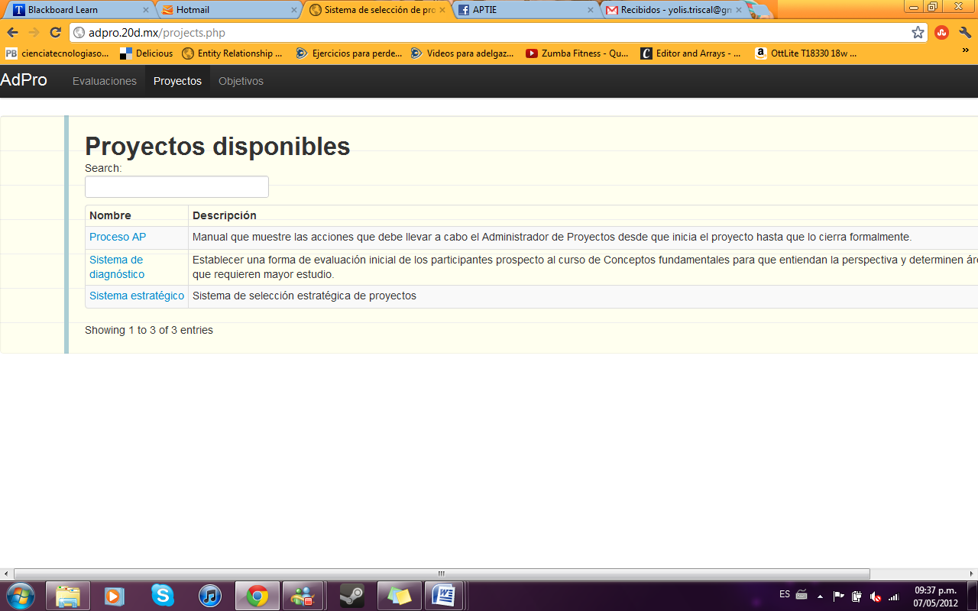

## Agregar un proyecto

Si el usuario desea agregar un proyecto, primeramente debe ingresar a la evaluación deseada y a continuación presionar el botón  en la columna proyectos, una vez hecho esto, es necesario ingresar el nombre y una descripción del proyecto y a continuación dar clic en **Agregar.**

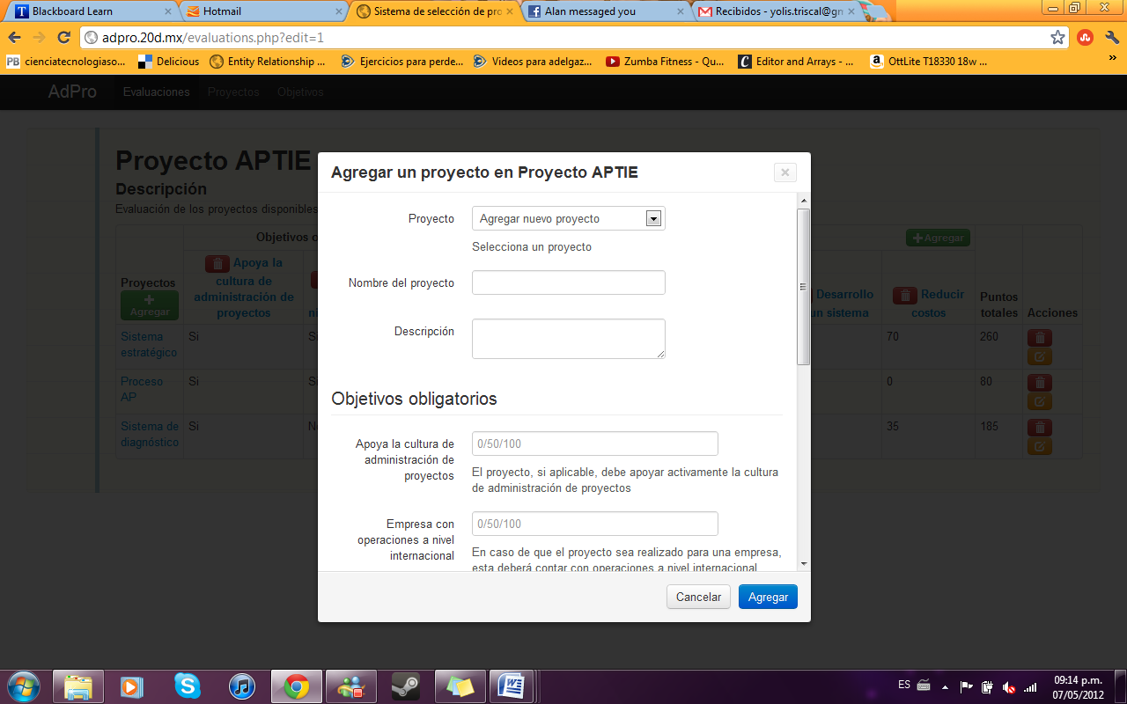

## Eliminar un proyecto

Existen dos escenarios de los cuales se podría eliminar un proyecto:

### De una evaluación

Si se ha cometido un error al agregar un proyecto a una evaluación o simplemente se ha decidido que este ya no es de relevancia y se desea eliminar de la evaluación. Se debe:

1. Ingresar al modo de edición de la evaluación.
2. Ubicar el proyecto dentro de la tabla y presionar el botón  para eliminar el proyecto de la evaluación.

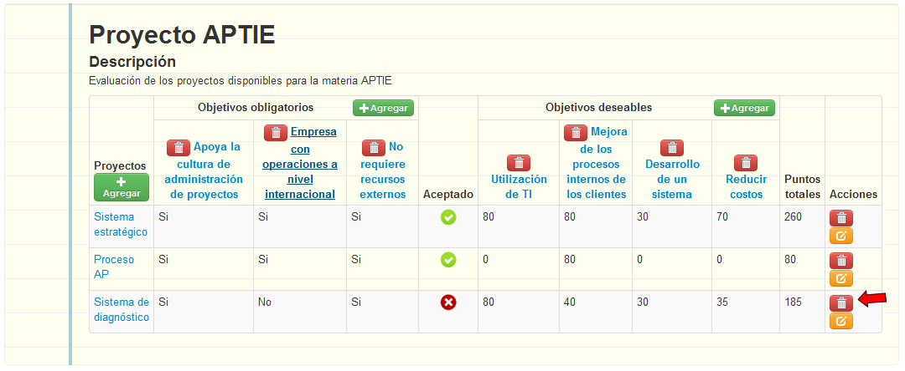

### Del sistema

En caso de que se desee eliminar un proyecto completamente del sistema. Se debe:

1. Ingresar mediante la pestaña **Proyectos** a la lista de proyectos disponibles.
2. Ubicar el proyecto que se desee eliminar y presionar el botón  correspondiente.

**Al eliminar un proyecto de esta manera todos sus datos dentro de las evaluaciones serán borrados.**

## Editar un proyecto

Si se desea editar los valores actuales de un proyecto para una evaluación, es necesario (dentro del modo edición de la evaluación) presionar el botón; esto desplegará una ventana donde será posible modificar los valores asignados al proyecto.

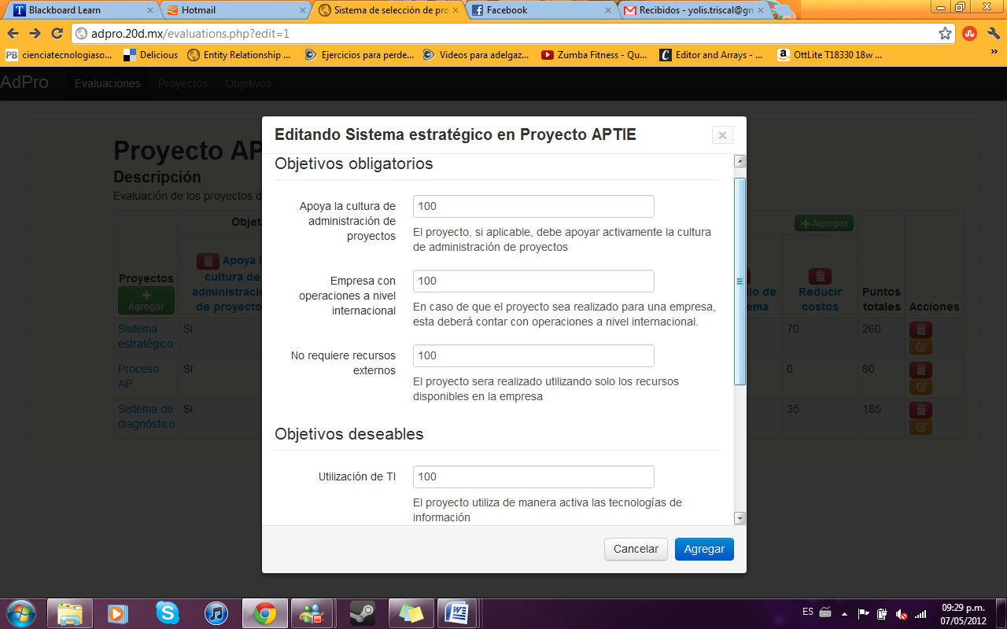

# Objetivos

## ¿Cómo agrega objetivos?

* En el caso que el usuario desee agregar objetivos al proyecto, sólo debe hacer clic en el botón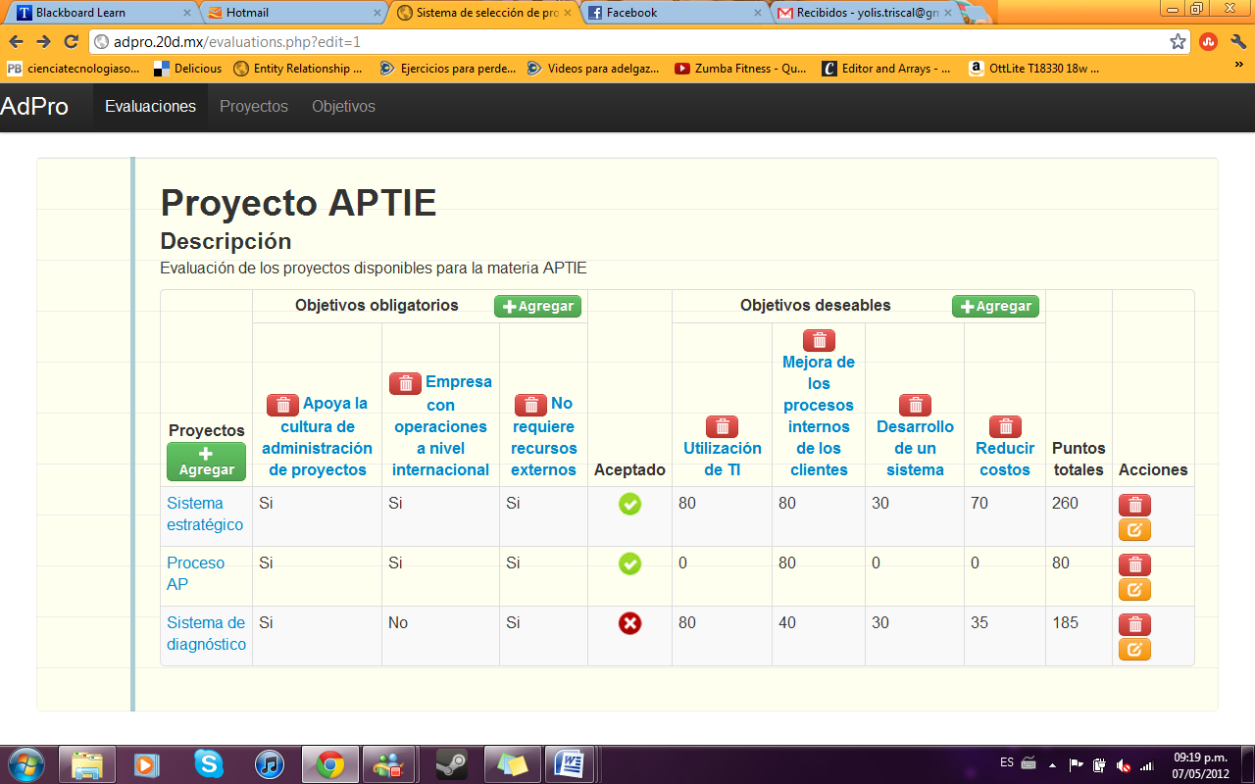 ubicado en la parte superior de la sección de objetivos.

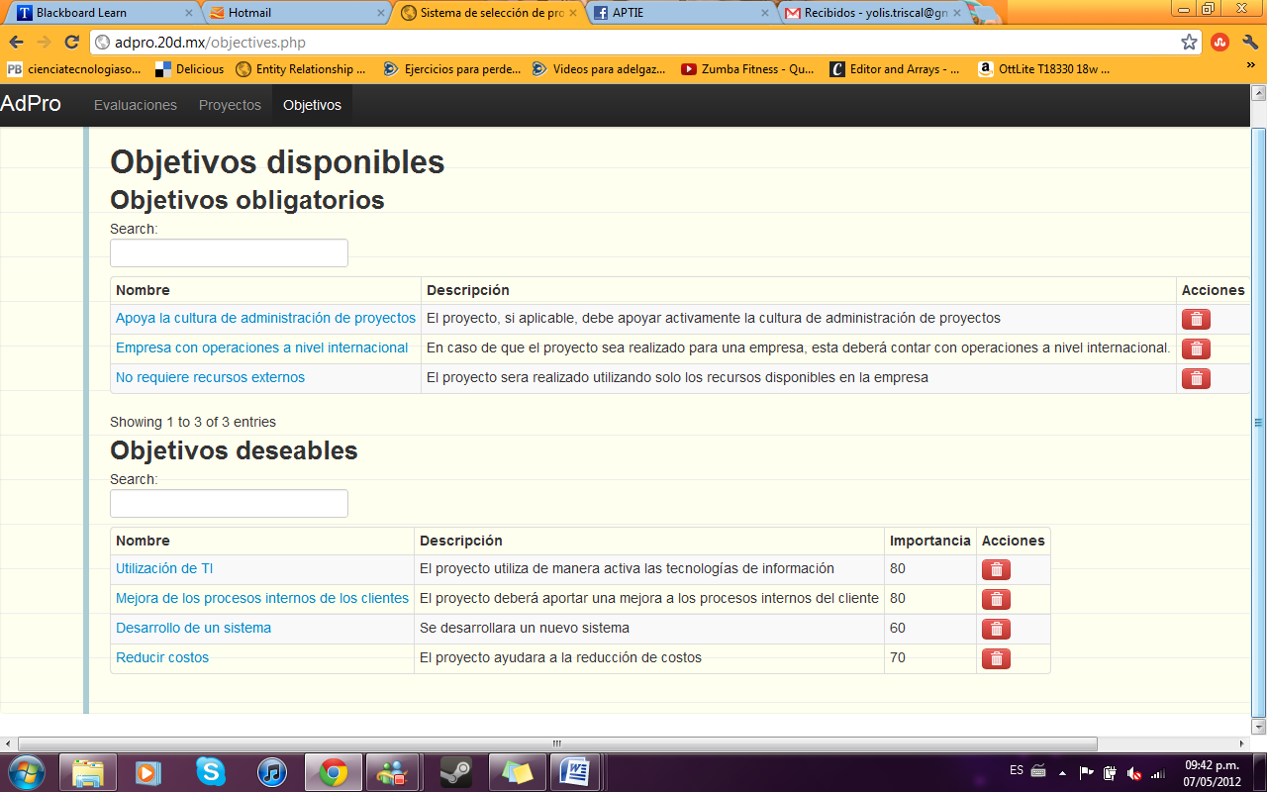

## ¿Cómo quitar objetivos?

* Para eliminar un objetivo desde la pestaña **Evaluaciones** sólo hay que hacer clic en 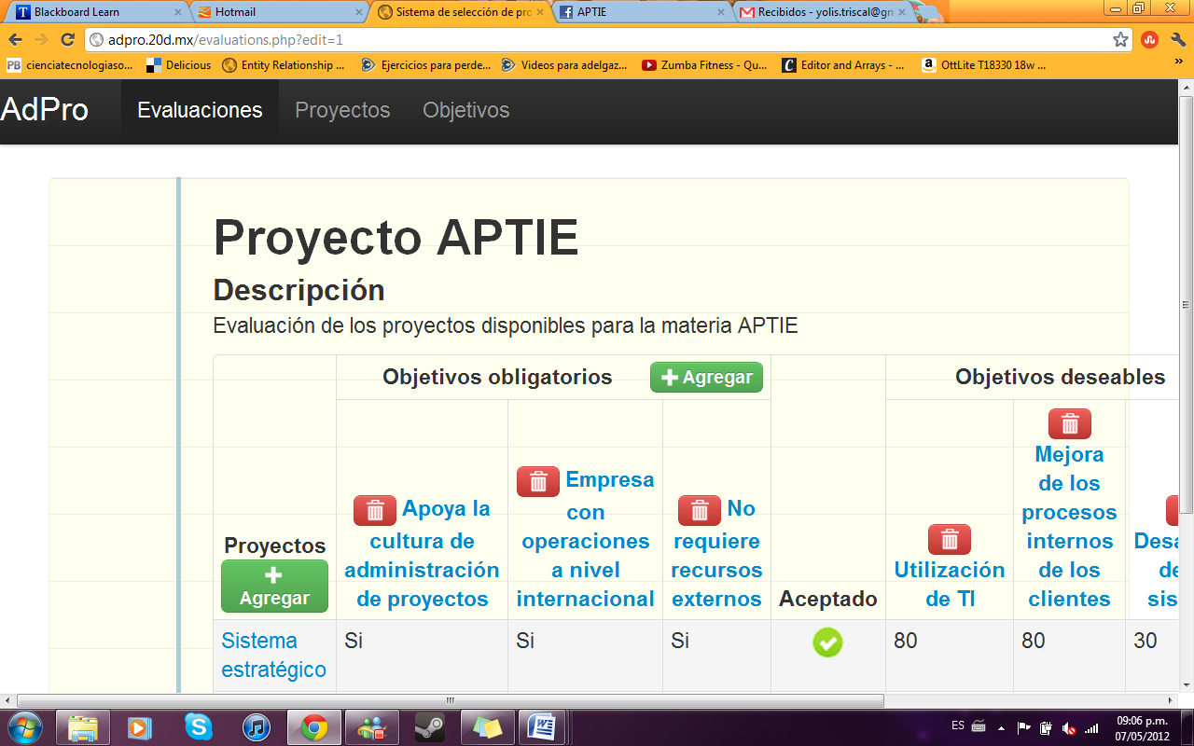 lo cual hará que el objetivo se elimine para esta pestaña.
* Si deseas eliminar por completo el Objetivo, debes ingresar a la pestaña superior **Objetivos**, ya estando ahí, debes localizar el objetivo a eliminar y presionar el botón  .

¡Listo tu objetivo ha sido eliminado por completo!

